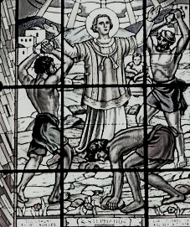

FARSKÉ OZNAMY
na týždeň od 10.1. 2021 do 16.1. 2022
Sobota | Preblahoslavenej Panny Márie v sobotu | ľ. spomienka
Nedeľa | 2. nedeľa v období cez rok

Liturgický kalendár:

Poriadok sv. omší :
 | PO – ST; ŠT - SO | ŠT | NEDEĽA:
Farský kostol: | 06.30 18.00 | 09.30 18.00 | 07.30 10.00 18.00
Nitriansky Hrádok: | Po: 16.30 |  | 08.45
Kostolný Sek: | St: 16.30 |  | 11.15

Ostatné oznamy

- Dnešnou nedeľou sa končí vianočné obdobie. Od zajtra sa začína obdobie „cez rok“. Odkladá sa betlehem a prestanú sa spievať vianočné piesne. Vianočná výzdoba môže zostať do 2. februára.
- Z fejsbúkovej stránky Rímskokatolícka farnosť sv. Štefana v Šuranoch naživo vysielame sv. omšu v nedeľu o 10:00. Sv. prijímanie pre nezaočkovaných budeme podávať tak ako doteraz, do pol hodiny od skončenia vysielanej sv. omše v nedeľu a pred večernými sv. omšami v týždni.
- Vo štvrtok ráno sv. omša nebude. Namiesto nej bude rekolekčná sv. omša za účasti kňazov dekanátu o 9:30. Od 9:00 bude vystavená Sviatosť Oltárna na poklonu.

SK66 0900 0000 0000 3473 3448
ĎAKUJEME!

